**Mardi 5 mai**

classe virtuelle à 13h30 et 16h : <https://eu.bbcollab.com/guest/deab5f4606c74830baae6573834c82a5>

Rituel : De 9 h à 10 h : **regarder** l’émission sur France 4 et **faire ce qui est demandé.**

Sur l’ardoise écrire, la date en entier et la ‘petite’ date : 5/05/20 puis le nombre du jour : 106 le décomposer, l’écrire en lettres, dessiner les pièces et billets (10min)

**Lecture écriture :** (voir la leçon commentée),

*Rappeler à votre enfant que nous venons de travailler sur le « ill » de fille et le « il » de réveil.*

*Aujourd'hui, 2 autres écritures pour ce même son : "i" et le "y"*

*Pour le y , expliquer à votre enfant : il doit imaginer que le y c'est comme deux i . Pour le mot crayon par exemple, le premier "i" se met avec le a et fait ai (se prononce è) et le deuxième se prononce y.*

*Pour le "i" qui se prononce ill, le « en » placé après, se prononce le plus souvent "un", exemple : rien.*

**Écrire** la date sur le cahier du jour

Découvrir le son ‘ill’ avec les lettres i et y page 136 avec la maison.

**Lire :** je lis des syllabes, en copier 5 sur le cahier du jour

Je manipule des phrases : lire et associer au dessin

je lis des mots et des phrases + cadre vert : sur le cahier du jour, proposer une dictée de 5 mots

je lis un texte et copier au minimum une phrase (et faire le dessin sur feuille !)

**Une petite lecture avec des ill et il :** <https://monespace-educ.fr/feuilleter/9782012706217>

**Maths** : révision : revoir la table du 7 sur le cahier d’essais : 7+4= 7+9= 7+8= 7+6= 7+ 7= 7+1= 7+5= 7+2= 7+3=

Écris les nombres en lettres : <https://www.acces-editions-numeriques.com/ressources_matcp/jeux/index.html?Flash=119>

Problèmes : à l’oral

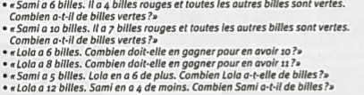

Fichier page 106 et107,

*aide :*

1. La courte paille. (à plusieurs joueurs c’est mieux) Pour jouer, à la courte paille, prendre 6 pailles et couper légèrement les bouts de sorte qu’aucune ne soit de la même longueur. On peut aussi faire cela avec des brindilles ramassées dans le jardin. On peut aussi le faire en géant avec de fines branches pour ceux qui ont taillé leur haie. On tient les pailles dans la main de sorte qu’elles soient toutes à la même hauteur. Chacun pioche une paille. Celui qui a la paille la plus courte a gagné. Pour comparer, il faut coucher les pailles les unes à côté des autres, et les aligner sur une de leur extrémité.
2. Comparaison indirecte : Il s’agit ici d’amener votre enfant à comparer deux longueurs en s’aidant d’un objet intermédiaire, qui n’est pas une règle pour le moment. Découpez-2 bandes de tailles différentes et mettez en une d’un côté de la pièce et l’autre de l’autre côté de la pièce. Votre enfant va devoir dire laquelle est la plus courte, sans avoir le droit de les déplacer. Mettez à sa disposition une petite bande de papier, une grande de papier, une ficelle, des bâtonnets de glace ou des allumettes), un crayon.

Votre enfant va devoir trouver une technique pour comparer les bandes, avec le matériel donné.

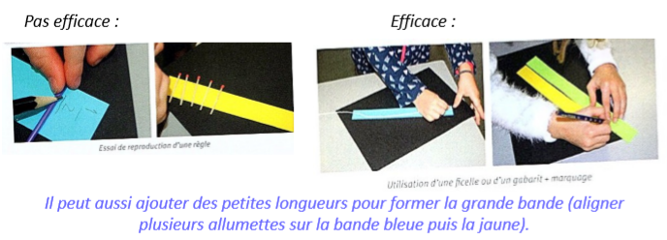

Une fois la réponse donnée, vérifiez en plaçant les deux bandes côte à côte. Il est important de montrer une technique efficace à votre enfant s’il ne l’a pas trouvée. La stratégie la plus efficace est celle qui consiste à effectuer des marquages sur la bande de papier intermédiaire que vous lui avez mise à disposition. C’est-à-dire à placer la bande intermédiaire à côté de la bande colorée, alignées à un bout, et avec le crayon marquer l’autre bout de la bande colorée sur la bande intermédiaire. Si votre enfant n’a pas trouvé cette technique de lui-même, proposez lui deux autres bandes colorées pour refaire l’exercice avec cette technique, pour qu’il la fixe dans sa mémoire par le geste.